Горные породы

Горные породы представляют собой природный агрегат одного или нескольких минералов, либо скопление минеральных обломков. Породы, состоящие из одного минерала, называются мономинеральными (кварцит, мрамор, тальковые сланцы и т.д.). Породы, состоящие из нескольких минералов, называются полиминеральными (граниты, гнейсы, кристаллические сланцы и т.д.). Минералы, входящие в состав и определяющие свойства горных пород, называются породообразующими, а второстепенные минералы, присутствующие в породах в незначительном количестве, — акцессорными.
Каждая горная порода образуется в строго определенных физико-химических условиях. Важнейшими признаками, характеризующими горные породы, являются структура и текстура. Структура — это степень кристалличности, форма, размер и пространственные взаимоотношения зерен минералов или минеральных обломков, слагающих породу.
Текстура — это особенности расположения и соотношения отдельных
участков, слагающих горную породу и характеризующих степень однородности её сложения. Структура и текстура определяются условиями образования горной породы.
По условиям образования (генезису) горные породы делятся на три типа.
1. Магматические, образуются в процессе охлаждения и кристаллизации природных силикатных расплавов — магмы или лавы.
2. Осадочные, образуются на поверхности литосферы при разрушении любых ранее существовавших пород и последующем механическом или химическом отложении продуктов этого разрушения, а также в результате жизнедеятельности или отмирания организмов.
3. Метаморфические, образуются в земной коре из магматических или осадочных горных пород при воздействии на них высоких температур, давлений и глубинных флюидов.

Магматические горные породы

В зависимости от условий, в которых происходит застывание магмы, магматические породы делятся на две группы: глубинные (интрузивные), которые образуются при застывании магмы, внедрившейся в земную кору, и излившиеся (эффузивные), которые образуются при остывании излившегося на поверхность силикатного расплава (лавы) при вулканическом извержении.
Интрузивные породы делятся на собственно глубинные (абиссальные), застывшие на глубинах 3 км и более, и полуглубинные (гипабиссальные), образовавшиеся при застывании магмы на меньших глубинах. Абиссальным породам свойственна полнокристаллическая структура и плотная, массивная текстура. Гипабиссальным породам свойственна порфировая структура, представляющая собой вкрапления кристаллов в скрытозернистую массу, и плотная текстура. Иногда в них отмечается мелкозернистая структура.
Эффузивным породам свойственна скрытокристаллическая структура (кристаллы различаются только под микроскопом) и пористая текстура. В отдельных случаях в эффузивных породах развивается порфировая структура.
В зависимости от процентного содержания оксида кремния (SiO₂) магматические породы делятся на следующие классы: кислые (65—75 %), средние (52—65 %), основные (40—52 %) и ультраосновные (менее 40 %).
В кислых породах преобладают светлые силикаты, из тёмных силикатов могут присутствовать биотит и роговая обманка, избыток оксида кремния (кремнезема) представлен зёрнами кварца.
В средних породах также преобладают светлые силикаты, из темных присутствуют биотит, роговая обманка и реже авгит, зерна кварца встречаются очень редко.
В основных породах в основном преобладают темные минералы — роговая обманка, лабрадор, авгит. Из светлых силикатов имеется плагиоклаз.
В ультраосновных породах встречаются в основном оливин и пироксен (авгит), которые образуются в условиях дефицита кремнезема в магме.
Соотношение темных и светлых силикатов в породе определяет ее окраску: кислые породы — светлые; средние — серые; основные — черные; ультраосновные — черные или темно-зеленые.
Важным показателем является плотность пород, которая увеличивается от кислых (2,5—2,7 г/см3) к ультраосновным (3,2—3,3 г/см3). Плотность пород можно оценить взвешиванием на руке.

Осадочные горные породы

Осадочные горные породы по происхождению делятся на четыре группы: обломочные, образовавшиеся в результате механического разрушения каких-либо ранее существовавших пород, переноса обломков и накопления их; хемогенные (гидрохимические, химические), образовавшиеся благодаря выпадению солей из пересыщенных водных растворов; глинистые, образовавшиеся при совместном механическом и химическом разрушении каких-либо ранее существовавших пород, переноса продуктов разрушения и их накопления; органогенные, образовавшиеся в результате жизнедеятельности организмов или скопления отмерших организмов.
Для большинства осадочных пород характерна слоистая форма залегания. Отдельно слои отличаются друг от друга составом и величиной минеральных зерен, окраской, плотностью сложения и твёрдостью.
Осадочные горные породы могут быть как рыхлыми, так и плотными. Некоторые породы в сухом состоянии плотные, но легко размокают или растворяются в воде. Рыхлые почвы сыпучие, но при соответствующих условиях могут быть превращены в сцементированные.

Обломочные породы

Обломочные породы состоят из обломков горных пород и минералов.
Минералогический состав обломков может быть весьма различен и не является определяющим в наименовании этой группы пород.
Классификация обломочных пород проводится в соответствии с тремя признаками: 1. Размер; 2. Окатанность; 3. Сцементированность обломков (табл. 1).

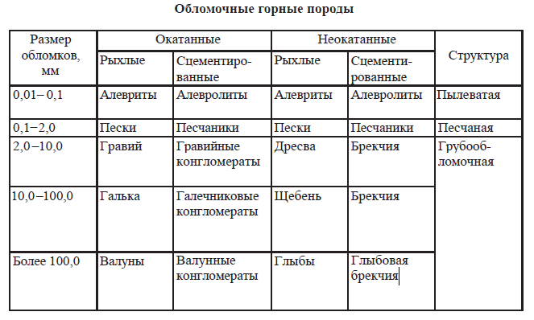

При изучении механического состава почвы принято различать следующие разновидности почв в зависимости от процентного соотношения в ней песка и глины:
песок – глины менее 10 % (песка не более 90 %);
супесь – глины 10–20 % (песка 80–90 %);
легкий суглинок – глины 20–30 %;
средний суглинок – глины 30–40 %;
тяжелый суглинок – глины 40–50 %;
глина - глины более 50 %, при этом нередко различают легкую глину – глины 50–60 %, среднюю глину – глины 60–70% и тяжелую глину – глины более 70 % (песка не менее 30 %).

Глинистые породы

Глинистые породы состоят из частиц (глинистых минералов), являющихся продуктами химического разложения (выветривания) силикатов, и в меньшей мере из обломков размером менее 0,01 мм, которые образовались при механическом их разрушении. Типичные глинистые минералы — каолинит, монтмориллонит, иллит. Цвет глин разнообразный. Во влажном состоянии глина пластична и принимает любую придаваемую ей форму. Глина, состоящая из каолинита, носит название каолина.
Боксит — глинистая порода в виде землистых и реже плотных масс или оолитов, обогащенная гидрооксидами алюминия. Имеет красный, реже серый и другие цвета. Образуется в результате процессов химического выветривания. Является богатой рудой на алюминий.

Хемогенные (гидрохимические) и органогенные породы

При изучении пород органогенного и хемогенного происхождения важно определить минералогический состав. Это дает возможность установить название большинства из них. Для уточнения наименования пород органического происхождения важно определить, в каком виде представлены органические остатки. Породы, состоящие из хорошо сохранившихся окаменелых раковин, имеют биоморфную структуру породы, состоящие из обломков скелетов организмов — детритусовую.
Структура пород химического происхождения, как правило, зернистая.
Группы хемогенных и органогенных пород (табл. 2) по составу обычно делятся на подгруппы: карбонатные, кремнистые, железистые, галоидные, сернокислые и фосфатные.

